Анализ ТЗ и требований к взаимодействию компонентов программного продукта «Система контроля версий и хранения артефактов (Git + Artifactory)»

Цель работы: Проанализировать структуру ТЗ, выделить функциональные и нефункциональные требования, особое внимание уделить требованиям к взаимодействию компонентов, зафиксировать результаты в виде таблицы и диаграммы.

1. Выделенные компоненты системы
№ | Компонент | Краткое описание
1 | Git-клиент | Рабочая станция разработчика (CLI), инициирует операции с репозиторием
2 | Git-сервер (SSH) | Центральный сервер, принимающий коммиты и управляющий тегами
3 | Блоб-хранилище (Ceph/RADOS) | Хранилище бинарных объектов Git
4 | CI-сервер (Jenkins) | Сборка артефактов по триггеру от Git
5 | Артефакторий (Nexus/Artifactory) | Хранилище готовых артефактов сборки
6 | S3-совместимое хранилище | Долговременное резервное хранилище
7 | Веб-интерфейс артефактория | Клиентская часть для скачивания артефактов через браузер

2. Таблица требований к взаимодействию компонентов
№ | Компонент-источник | Компонент-приёмник | Тип взаимодействия | Протокол / API | Формат данных | Доп. условия
1 | Git-клиент | Git-сервер | Синхронный (запрос-ответ) | SSH (git-протокол) | Git packfile | Аутентификация по SSH-ключам
2 | Git-сервер | Блоб-хранилище (Ceph) | Синхронный | API Ceph (put_object) | Бинарный (blob) | Нет данных о повторных попытках
3 | Git-сервер | CI-сервер | Асинхронный (событие) | HTTP POST (webhook) | JSON | При создании тега
4 | Git-сервер | Артефакторий | Синхронный | REST API (PUT /artifacts) | multipart | Загрузка результата сборки
5 | Артефакторий | S3-хранилище | Асинхронный | Внутренний API синхронизации | Бинарный | По расписанию, не в реальном времени
6 | Веб-интерфейс | Артефакторий | Синхронный | REST API (GET /artifacts) | JSON + бинарный | Безопасность через HTTPS (предположительно)

3. Диаграмма последовательности

https://www.plantuml.com/plantuml/uml
actor Разработчик
participant "Git-клиент" as CLI
participant "Git-сервер" as GIT
participant "Ceph" as CEPH
participant "CI-сервер" as CI
participant "Nexus" as NEXUS
participant "S3" as S3

Разработчик -> CLI: git push --tags
CLI -> GIT: SSH (git packfile)
GIT -> CEPH: API put_object(blob)
CEPH --> GIT: OK
GIT -> CI: HTTP POST webhook (JSON)
CI --> GIT: 200 OK
CI -> CI: сборка артефакта
CI -> NEXUS: REST PUT /artifacts (multipart)
NEXUS --> CI: 201 Created
NEXUS -> S3: синхронизация (по расписанию)
S3 --> NEXUS: OK
GIT --> CLI: успех
CLI --> Разработчик: коммит принят
@enduml

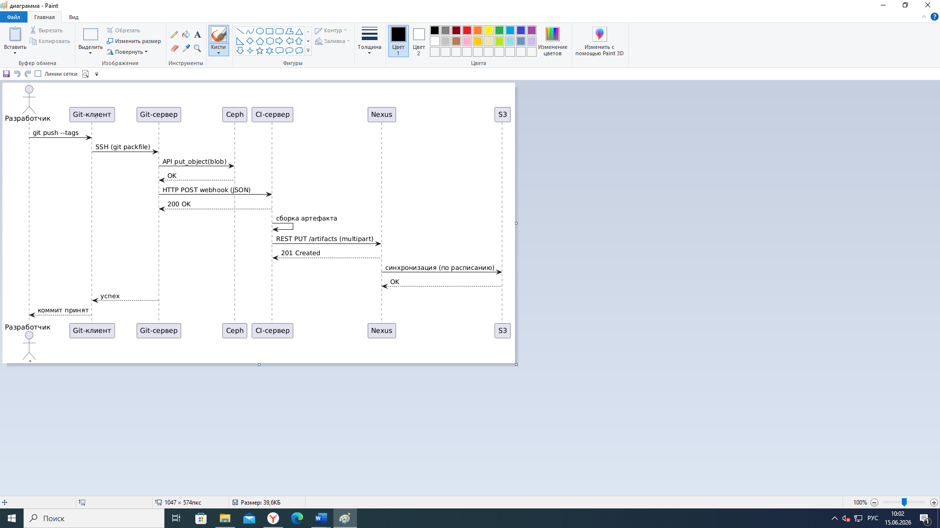

Контрольные вопросы

1. Обязательные разделы ТЗ по ГОСТ 19.201-78. Где описываются требования к взаимодействию?
8 разделов: Введение, Основания для разработки, Назначение разработки, Требования к программе, Требования к программной документации, Технико-экономические показатели, Стадии и этапы разработки, Порядок контроля и приёмки.
Требования к взаимодействию — в разделе 4 «Требования к программе», подраздел «Требования к информационной и программной совместимости».

2. Чем функциональные требования отличаются от нефункциональных? Пример нефункционального требования к взаимодействию.
Функциональные | Нефункциональные
Что система делает | Как система это делает
«Git-сервер вызывает webhook» | «Время ответа webhook не более 1 секунды»
Пример нефункционального требования к взаимодействию: «Задержка передачи данных между артефакторием и S3 не должна превышать 5 минут»

3. Виды взаимодействия компонентов. Когда используется синхронный, а когда асинхронный?
Вид | Когда использовать | Пример
Синхронный | Нужен немедленный результат, вызывающий блокируется | REST API вызов
Асинхронный | Длительная операция, слабая связанность компонентов | Webhook, очереди сообщений

4. Что такое API? Как описать API в тексте ТЗ?
API (Application Programming Interface) — контракт, описывающий доступные операции, входные/выходные параметры, форматы данных и коды ошибок.
Как описать в ТЗ: указать эндпоинт, метод HTTP, формат запроса/ответа, обязательные поля, коды ответов.
Пример: POST /artifacts, тело — multipart, ответ — 201 Created с Location заголовком.

5. Почему важно указывать протокол и формат данных?
Без этого разные реализации не смогут общаться:
- Один модуль отправит JSON, другой ожидает XML → ошибка
- Один использует HTTP, другой gRPC → соединения не будет

6. Какие проблемы при нечётких требованиях («модули должны обмениваться данными»)?
- Разные протоколы (HTTP vs RabbitMQ)
- Несовместимые форматы (JSON vs Protobuf)
- Отсутствие обработки ошибок и таймаутов
- Невозможность тестирования интеграции
- Задержки на согласование интерфейсов

Вывод
Сегодня я научилась:
- Анализировать ТЗ — выделила 7 компонентов системы (Git-клиент, Git-сервер, Ceph, CI, Nexus, S3, веб-интерфейс)
- Классифицировать требования — разделила на функциональные (что делает) и нефункциональные (как делает), особое внимание уделила требованиям к взаимодействию
- Выявлять проблемы в ТЗ — нашла нечёткие места:
  - Отсутствие спецификации JSON для webhook
  - Не указаны таймауты и повторные попытки
  - «Синхронизация по расписанию» без указания периода
  - Не описан механизм аутентификации для REST API
- Фиксировать результаты — заполнила таблицу требований к взаимодействию (6 интерфейсов)
- Строить диаграмму последовательности — освоила способ через PlantUML (без ручного рисования)
Чётко прописанные требования к взаимодействию компонентов (протокол, формат, API, таймауты) — это база успешной интеграции. Размытые формулировки типа «обмениваются данными» ведут к конфликтам на этапе разработки и тестирования.

